# Педагогический опыт по сопровождению молодых учителей

Беззубенко С.А., Бутакова О.П., МАОУ СОШ №19 г.Томска

# Разработка и использование интерактивных ЭОР на уроках обобщения знаний по географии для повышения мотивации успешности школьников

В условиях обновления всех сфер общества, гуманизации и демократизации системы образования особенно важным становится внимание к личности в процессе обучения, создание благоприятных условий для личностного и познавательного развития учащихся, обеспечение формирования важнейшей компетенции личности – умения учиться. Следуя потребностям современного общества, учащимся необходимо осваивать универсальные учебные действия: уметь выявлять возникающие проблемы, уметь адаптироваться в реальных условиях, уметь применять полученные знания на практике в различных ситуациях. На такой результат направлена модернизация российского образования, ФГОС основного общего образования. Особое внимание уделяется достижению метапредметных и личностных результатов.

Формирование функциональной, естественнонаучной грамотности, оценка овладения учащимися общеучебными и интеллектуальными навыками являются объектами мониторинга качества образования в школе Programme for International Student Assessment (PISA). Естественнонаучная грамотность – степень способности использовать естественнонаучные знания, выявлять проблемы и делать обоснованные выводы, необходимые для понимания окружающего мира и тех изменений, которые вносит в него деятельность человека, и для принятия соответствующих решений.

Перемены, происходящие в современном обществе, требуют ускоренного совершенствования образовательного пространства. Приоритетным направлением в организации образовательного процесса в школе в соответствии с новым федеральным государственным образовательным стандартом является широкое использование в учебном процессе системно-деятельностного подхода, активных и интерактивных форм обучения. Поэтому задача учителя - выбрать методы и формы организации учебной деятельности учащихся, которые оптимально соответствуют поставленной цели – становлению и развитию личности ребенка в её индивидуальности, самобытности, уникальности, неповторимости.

Анализ использования современных образовательных технологий показывает, чтоинтерактивная, игровая и информационно-коммуникационная технологииявляются эффективными инновационными технологиями, которые значительно повышают уровень активности и самостоятельности обучающихся, внутреннюю мотивацию учащихся, учат работать в команде, развивают готовность и способность учащихся к саморазвитию, позволяют направить усилия учащихся на достижение значимого для них результата.

Для мотивации успешности школьников мы разрабатываем разные формы уроков с применением интерактивных электронных образовательных ресурсов (ЭОР):

* «Морской бой» по теме «Великие путешественники» для 5-9 классов;
* урок-соревнование «Литосфера» для 6 класса,
* тест «Лабиринт» по теме «Уральские горы» для 8 класса;
* уроки-путешествия «Гидросфера» для 6 класса, «Геотропа» по теме «Природа России» для 8 класса;
* «Что? Где? Когда?» по теме «Страны Азии» для 11 класса;
* «Своя игра. География материков» для 7 класса.

Авторская мультимедийная разработка «Великие путешественники» выполнена в форме игры «Морской бой», в которой скрыты по 4 однопалубных корабля желтого и красного цветов. Игровое поле представляет собой таблицу размером 5Х5 клеток.

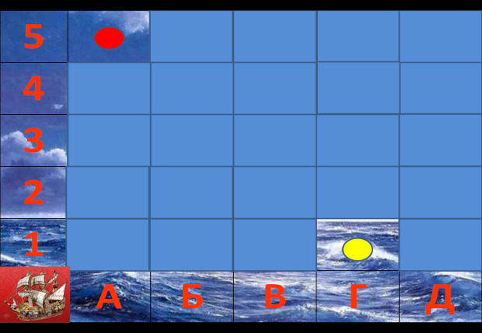

Участники мероприятия делятся на две команды. Командам выдаются карты с расположением их кораблей. Команда называет координаты поля, открывается слайд с вопросом, каждый из которых имеет свою цену.

Если команда дает правильный ответ, то количество очков, указанное на слайде, суммируется команде, иначе право ответа передается соперникам. Если команда попадает в квадрат, за которым скрыт корабль противника, то получает дополнительно 15 баллов. Выигрывает команда, набравшая большее количество очков.

В увлекательной форме учащиеся повторяют имена, даты и маршруты великих путешествий. Интерактивная игра позволяет систематизировать и закрепить изученный программный материал.

Тест «Лабиринт» по теме «Уральские горы» для 8 класса выполнен в программе Power Point 2003 на основе шаблона Можаева Г.М., старшего преподавателя кафедры неорганической и физической химии Тюменского государственного университета.

Две команды «Изумруд» и «Бирюза» читают фразу в открывшемся блоке и выражают свое согласие-несогласие с ней, нажав кнопку «Да» или «Нет». При правильном ответе открывается новый блок, и можно подумать над ответом, пока очередной ход делает соперник. Когда обе команды доберутся до финиша, можно открыть дополнительные вопросы («сокровища лабиринта»).

 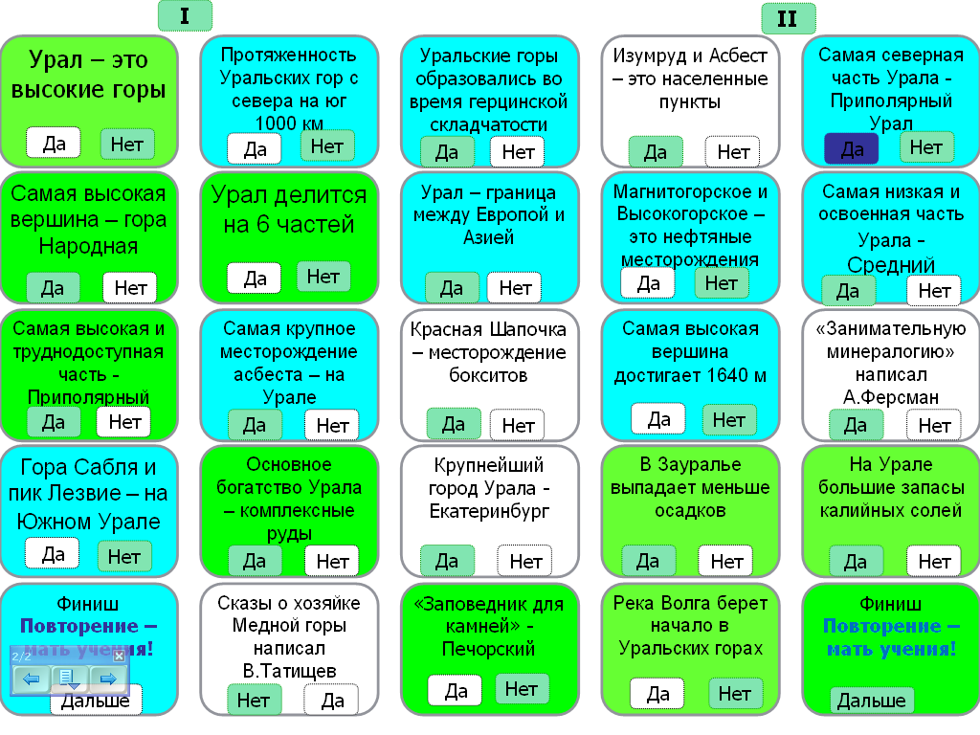

Мультимедиа-игры содействуют развитию познавательных сил учащихся, повышают качество знаний, стимулируют творческие процессы деятельности учащихся, содействуют развитию интереса к учению, создают приятную атмосферу учебной деятельности, способствуют разрядке напряженности, дают психологическую устойчивость. В отличие от игр вообще педагогическая игра обладает существенным признаком – чётко поставленной целью обучения и соответствующим ей педагогическим результатом, которые могут быть обоснованы, выделены в явном виде и характеризуются учебно-познавательной направленностью.

Наиболее эффективной разработанной и апробированной формой уроков с применением интерактивной, ИКТ и игровой технологий являются уроки обобщающего повторения по географии материков в 7 классе. Для этих уроков нами создано электронное учебное пособие «Своя игра. География материков, 7 класс». Оно содержат контрольно-диагностический материал по географии материков и выполнено в форме мультимедийных презентаций. В ходе игры учащиеся самостоятельно выбирают тему и сложность вопроса, что позволяет каждому ученику побывать в ситуации успеха. Чувство равенства, атмосфера увлечённости и радости, ощущение посильности заданий – всё это даёт возможность преодолеть стеснительность и благотворно сказывается на результатах обучения.

Главная цель электронного пособия - создание благоприятных условий для развития метапредметных знаний и умений, мотивации успешности школьников, для закрепления, обобщения и систематизации знаний обучающихся о природе и населении материков на основе использования интерактивных, ИКТ и игровой технологий.

**Задачи:**

**Образовательные:**

* формировать целостную картину мира в сознании обучающихся;
* закрепить, обобщить и систематизировать знания учащихся о природе и населении материков;
* формировать информационную культуру и компетентность обучающихся;
* способствовать эффективному усвоению учебного материала;

**Развивающие**:

* активизировать познавательную деятельность учащихся;
* стимулировать учебную мотивацию и интерес обучающихся к предметам: география и информатика;
* отрабатывать навыки работы с тематическими картами, с текстом;
* развивать географическое мышление, устную речь, память, логику и внимание;
* развивать навыки рефлексии, анализа, критичности мышления и самооценки у обучающихся;
* развивать готовность и способность учащихся к саморазвитию.

**Воспитательные**:

* воспитывать чувства прекрасного к окружающей природе;
* повышать уровень активности и самостоятельности обучающихся;
* содействовать воспитанию навыков индивидуальной и коллективной работы.

**Социализирующие:**

* формировать у обучающихся умение работать в команде, проявлять терпимость к любой точке зрения, уважать право каждого на свободу слова, уважать его достоинства.

Электронное пособие основано на принципах**:**

1. комплексного решения задач образования, воспитания, развития социализации (идея радости в обучении);
2. индивидуализации и дифференциации обучения;
3. научности и доступности; сознательности и активности обучающихся;
4. связи обучения с жизнью, практической направленности обучения;
5. наглядности, прочности, осознанности результатов обучения, воспитания и развития.

**Планируемые результаты использования электронного пособия «Своя игра. География материков, 7 класс».**

Учащиеся должны знать/называть:

имена путешественников и исследователей континента и результаты их работы; крупные объекты береговой линии; крупные формы рельефа, месторождения полезных ископаемых; климатообразующие факторы, климатические пояса, важнейшие реки и озера, источники питания рек, размещение на материке природных зон, характерных представителей растительности и животного мира основных природных зон конти­нентов; страны, входящие в состав региона, а также крупнейшие по площади и населению страны, природные богатства стран, основные виды хозяйственной деятельности населения стран, столицы государств; виды хозяйственной деятельности человека, примеры антропогенных изменений в природе материков.

Учащиеся должны уметь определять:

по картам различного содержания особенности природы регионов и отдельных стран, их природные богатства, особенности размещения и состав населения; степень благоприятности природных условий для жизни людей в стране; особенности географического положения материков в сравнении с другими материками; особенности крупных форм рельефа; существенные признаки понятий «природная зона», «тундра», «прерия», «тайга», «саванна», «вади», «крики», «колония», «резервация»; причины географической зональности, целостность и ритмичность процессов в географических оболочках.

**Описание авторского электронного пособия.**

Электронное пособие «Своя игра. География материков, 7 класс» представляет собой набор из 6 Медиа-игр по типу одноименной телевизионной версии, выполненных в программе Power Point: Afrika.ppsx, Antarktida.ppsx, Australia.ppsx, North_Amerika.ppsx, South_Amerika.ppsx, Eurasia.ppsx. Для запуска программы необходимо дважды кликнуть по файлу Igra.htm. Клик по выбранному материку включает нужную презентацию. На втором слайде каждой презентации находится игровое поле, на остальных слайдах – вопросы со скрытыми ответами.

Правила игры: учащиеся поочередно с каждого ряда (команды) выбирают категорию и цену вопроса. На экране появляется слайд с вопросом. Если дан правильный ответ, учащийся получает жетон (10,20,30). Если нет ответа, право ответа переходит сначала к участникам этой команды, затем отдается другим командам. Цена вопроса является гиперссылкой, при выборе которой открывается слайд с соответствующим вопросом, клик по картинке в нижнем левом углу слайда открывает ответ, кнопка в правом нижнем углу служит для возврата на слайд с таблицей. Кнопка с выбранными баллами исчезает с экрана. В конце игры подводятся индивидуальные итоги (по жетонам) и по рядам (командам). При наличии второго компьютера в классе подсчет можно вести в таблице Excel. Определяется команда-победитель и личное первенство.

Уроки обобщения знаний в форме «Своей игры» с использованием интерактивных ЭОР важны для обучающихся, поскольку позволяют каждому включиться в обсуждение и решение проблемы, выслушать другие точки зрения. Практически все учащиеся оказываются вовлеченными в процесс познания. Важно, что они понимают и рефлексируют по поводу того, что знают и думают. Такое взаимодействие обучающихся на основе учебного материала становится мощным фактором повышения эффективности учебной деятельности в целом. Учащиеся развивают монологическую устную речь, вырабатывают навыки коллективной работы, взаимной оценки, учатся использовать приобретенные знания и умения в практической деятельности и повседневной жизни.

В игре мотивация приобретает целый комплекс познавательных, эстетических, нравственных, социальных побуждений. Общение учащихся в игровых ситуациях даёт им ощущение реальности, вносит иронию, шутку, усиливает мотивацию к успешной учебной деятельности. Благодаря комплексу разнообразных мультимедийных возможностей (анимация, звук, качественные иллюстрации, интерактивные задания) процесс обучения становится более эффективным и интересным. Информационно-коммуникативные технологии значительно экономят время на уроке, повышают уровень наглядности в ходе обучения, оживляют учебный процесс.

Эффективность применения интерактивной, ИКТ и игровой технологий подтверждается не только внешними количественными показателями, но и личностными достижениями учащихся и повышением учебной мотивации. Результаты анкетирования, проведенного психологом школы в конце учебного года среди обучающихся 7 классов, показывают, что всем без исключения учащимся уроки в форме игр-соревнований с применением интерактивных ЭОР нравятся и запоминаются больше всего.

На вопрос: «Какие чувства вызывает урок в форме интерактивной игры?» участвовавшие в анкетировании (100%.) ответили:

* увлеченность – 100%; равнодушие – 0%;
* удовлетворенность – 97%; неудовлетворенность – 3%;
* успешность – 98%; неуспешность – 2%;
* сопереживание за команду – 100%; безразличие – 0%;
* занимательность – 100%; скука – 0%.

Мониторинговые исследования сформированности учебно-познавательного интереса показывают положительную динамику количества обучающихся с высоким уровнем сформированности учебно-познавательного интереса к информатике и географии.

Учащиеся с удовольствием включаются в работу по подготовке игр, сами становятся игротехниками. У них развивается и реализуется творческий потенциал, формируются навыки коллективной работы. При подготовке к урокам обобщающего повторения учащиеся самостоятельно составляют задания по материкам, океанам, природным зонам, придумывают конкурсы, в сети Интернет находят иллюстративный и дополнительный материал к уроку, создают свои электронные версии игры («Страны мира», «Природа России», «Природные зоны материков»).

Интерактивные ЭОР имеют практическую и продуктивную направленность, развивающую эмоциональный, интеллектуальный, смыслотворческий опыт учащихся, ведут к снижению трудозатрат обучающихся и учителя.